2021年河北省赛中职组
“城市轨道交通运营管理综合应急演练”赛项规程

一、赛项名称
赛项名称：2021年河北省中职组“城市轨道交通运营管理综合应急演练”赛项
赛项组别：中职组
赛项归属：交通运输大类
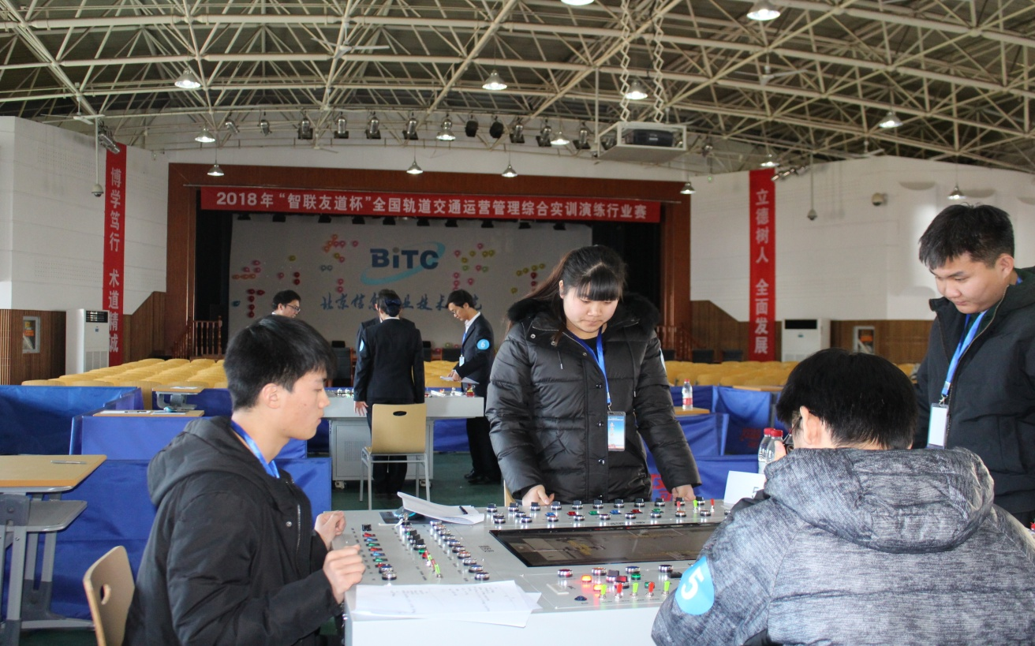
比赛现场图示

二、竞赛目的
随着城市轨道交通网络不断扩大，各种客运组织及行车组织中的突发事件的频率有所增加，给运营组织带来不可预见性，轨道交通的运营质量通常通过分秒来衡量，任何运营中出现的客运组织及行车组织问题都直接影响到运营服务的质量，因此做好客运组织工作和行车组织工作对提高运营服务质量有着重要的意义。地铁行车组织是指在运营过程中，为安全快速地完成运送乘客的任务所进行的一系列与运输相关的工作，是地铁运营生产的核心工作。地铁运营企业根据城市客流在空间和时间的分布特点，制定相应的行车组织规则，可以带来较好的经济效益和社会效益。随着城市化的不断发展，越来越多的城市进行地铁建设，越来越多的地铁投入运营，大大提高了人们的出行效率、生活水平及生活质量。因此需要对地铁行车组织作业进行强化锻炼，这对于我国地铁行车组织的管理具有重要的意义。
本赛项紧紧围绕轨道交通运营管理客运组织及行车组织可能发生的故障或事故，前瞻性地确定了运营管理中客运组织及行车组织的解决方案，提高处置能力，缩短解决时间，实现城市轨道交通运营管理客运组织中各岗位协调配合,对各类突发事件的快速处置及对运营管理行车组织中综控员（行车值班员）对各类行车问题的快速处置等功能。
本赛项将轨道交通行业需求和企业人才需求以及最新的产业技术融入比赛内容，推动职业院校教学改革和校企合作，引导轨道交通类专业的课程设置和教学改革，提高运营管理相关专业的人才培养质量，促进职业教育与社会实际需求融合，从而提升学生专业能力和职业素养。

三、竞赛内容
（一）竞赛内容概要
竞赛内容主要包括：
车站各类行车组织工作（包含排列进路、进路故障下的行车组织、开放引导信号时机及操作、道岔单独转换及锁闭、列车运行图的应用等等各项行车组织工作）。
车站各类突发事件的应急处置（包含火灾、地震、防汛、大客流、地外伤害等各项基础预案演练及客运组织工作)。
（二）竞赛时长
共2.5个小时。
- 考核技术要点
运营管理综控员（行车值班员）对运行图的识别与应用（排列进路等）及各类行车问题、故障处置等行车组织工作。
运营管理每个岗位对应岗位操作台进行各项操作来模拟实现车站日常运营中突发事件的应急处置及客运组织工作。
（四）考核知识与技能
- 行车组织工作（包含按运行图行车、行车闭塞法及进路故障处置等）。
- 客运组织及应急处置工作流程（包含各类突发预案）。

四、竞赛方式
（一）组队
本赛项采用团体赛方式进行，每个参赛队由4名选手（设场上队长1名）和1-2名指导教师组成。每个学校参赛队伍数量不能超过2支。
指导教师须为本校专兼职教师。
（二）竞赛项目要求
竞赛项目采取任务书形式下达竞赛要求，由4名选手合作完成竞赛任务书给定的任务。竞赛时间2.5小时，包括突发事件应急处置等能力考核。
（三）抽签工作
加密裁判负责组织参赛队伍抽签，确定抽签顺序号。各参赛队领队现场抽签，确定比赛工位。

五、竞赛流程
竞赛时间安排参照表1，竞赛流程参照图1。
1、赛前说明会（2021年6月9日）
时间 | 内容 | 负责人 | 地点 | 参会人员
13：30-14：00 | 各参赛队报到 | 苗巧英 | 报告厅 | 领队、参赛选手
14：00-14：20 | 开幕式领导致辞 | 张大林
14：20-15：00 | 竞赛说明会 | 庄建莎
15：00-16：00 | 参观比赛场地 | 马梦尧 | 运管楼
- 比赛 (2021年6月10日)
时间 | 内容 | 地点 | 负责人
8:30-9：00 | 报到、理论考试座位号抽签 | 运管楼101 | 裁  判  长
9：00-9：30 | 理论考试 | 运管楼114
9：30-9：40 | 行车组织和应急处置任务抽签 | 运管楼101
9：50-10：50  第一场 | 行车组织任务实操 | 运管楼三楼机房
 | 应急处置任务实操 | 运管楼一楼  应急模拟演练实训室
11：00-12：00  第二场 | 行车组织任务实操 | 运管楼三楼机房
 | 应急处置任务实操 | 运管楼一楼  应急模拟演练实训室
12：10-12：40 | 申诉受理 | 运管楼116
12：40-14：00 | 评分核分
3、闭幕式 (2021年6月10日)
时间 | 内容 | 地点 | 参会人员
14：00-16：00 | 公布竞赛结果 | 报告厅 | 领队、参赛选手
 | 评委点评
 | 集团领导讲话

表1 竞赛时间安排
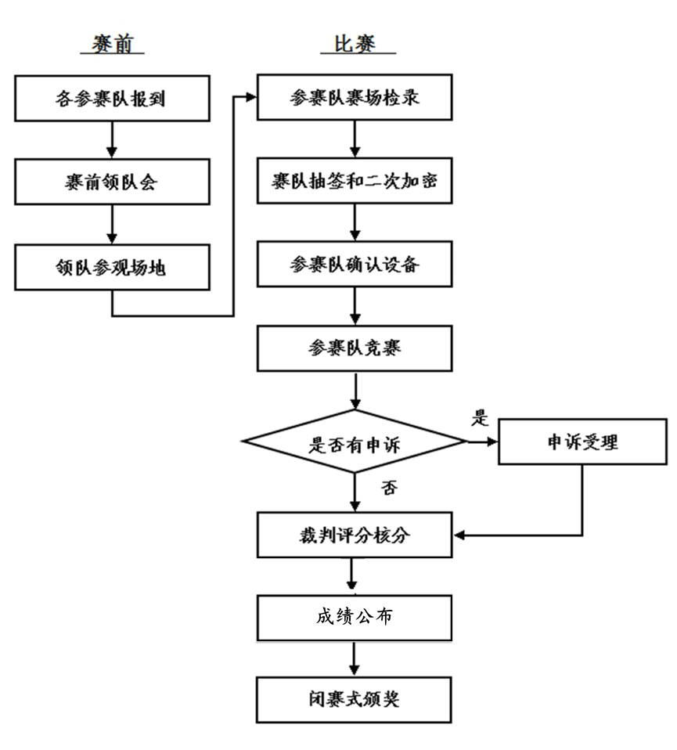
图1 竞赛流程图
- 竞赛样题
竞赛样题见样题资料包。

七、竞赛规则
（一）参赛选手报名
1.每支参赛队由4名选手组成，配备1-2名指导教师。
2.参赛选手须为学校全日制在籍学生。
（二）熟悉场地
1.参赛选手应在竞赛日程规定的时间熟悉竞赛场地，选手可进入竞赛场地及工位体验。
2.参赛队熟悉竞赛场地后，认为所提供的设备、工具等不符合竞赛规定或有异议时，参赛队领队必须在2.5小时内提出书面报告，送交赛项执委会进行处理，超过时效将不予受理。
（三）检录与加密解密
1.检录：正式竞赛前，参赛队按领队抽签顺序分批次参加检录，选手必须携带身份证、学生证、参赛证（简称三证）。三证不全者原则上不能通过检录。
2.加密：通过检录的选手取得一次加密号牌，加密号由选手亲自抽取，一次加密裁判统计制表（签字）连同参赛选手三证，当即装入一次加密结果密封袋中交保密室封存，一次加密号即参赛编号；然后选手用一次加密号换取二次加密号牌，同样由选手亲自抽取，由二次加密裁判统计制表（签字）连同选手参赛编号，当即装入二次加密结果密封袋中交保密室封存。二次加密号即工位号。
3.正式比赛开始前参赛队确认设备及工具的完整性及安全性，如有异议及时反馈至裁判，根据实际情况进行检查或调整。
4.解密：根据工位号评判成绩后，经过一次解密、二次解密，确定参赛队对应的成绩。
（四）正式比赛
1.选手凭二次加密号牌进入竞赛场地。裁判在选手候赛时间内将竞赛任务书下发到各工位，参赛选手根据任务书要求，由4名选手合作完成，合理计划安排。
2.各参赛队统一听从裁判长发布竞赛开始指令后正式开始竞赛，合理利用现场提供的所有条件完成竞赛任务。
3.竞赛时间为2.5小时。
4.竞赛过程中，选手须严格遵守安全操作规程，以确保参赛人身及设备安全。选手因个人误操作造成人身安全事故和设备故障时，裁判长有权终止该队竞赛；如非选手个人因素出现设备故障而无法竞赛，由裁判长视具体情况做出裁决(调换到备份工位)；如裁判长确定设备故障可由技术支持人员排除故障后继续竞赛，将给参赛队补足所耽误的竞赛时间。
5.参赛选手在比赛过程中可提出设备、器件更换要求。更换的设备、器件经裁判组检测后，如为非人为损坏，经裁判长同意，给予补时，否则每次按规定扣分。
6.参赛选手须在比赛工位上所指定的计算机文件夹内存储比赛文档。
7.参赛队若提前结束竞赛，应举手向裁判员示意，竞赛结束时间由现场裁判记录，参赛队结束竞赛后不得再进行任何操作。
8.裁判长在竞赛结束前15分钟分别进行竞赛剩余时间提醒，裁判长发布竞赛结束指令后所有参赛队立即停止操作，做好工位清理（经裁判长确认给予补时的参赛队可顺延至补时结束）。
9.参赛队须按照程序提交竞赛结果，现场裁判在竞赛结果的规定位置做标记，并与参赛队一起签字确认。
10.竞赛期间参赛选手不得自行离场，不得携带手机及其它电子设备。
（五）成绩评定
1. 竞赛采用机考自动评分、人工评分结合的方式。
2.成绩评定后，解密后的成绩，由裁判长和监督组长共同签字后，由专人送保密室封存。
（六）成绩复核与公布
1.为保障成绩评判的准确性，监督组将对赛项总成绩排名前30%的所有参赛队伍（选手）的成绩进行复核；对其余成绩进行抽检复核，抽检覆盖率不得低于15%。如发现成绩错误以书面方式及时告知裁判长，由裁判长更正成绩并签字确认。复核、抽检错误率超过5%的，裁判组将对所有成绩进行复核。
2．竞赛成绩经复核无误后，由裁判长、监督人员审核签字后确定。
（七）竞赛纪律
1.所有有关专家和裁判将签订保密协议,严守保密纪律，不得私自透露赛题非公开部分的内容。
2.任何人不得以任何方式暗示、指导、帮助、影响参赛选手。
3.竞赛过程中，除参加当场次竞赛的选手、执行裁判员、现场工作人员和经批准的人员外，其他人员一律不得进入竞赛现场，参赛人员竞赛完毕应及时退出竞赛现场。对不听劝阻、无理取闹者追究责任，并通报批评。
4.裁判员、仲裁组成员、其他工作人员违反工作守则，经大赛组委会核实后视情节轻重予以警告处分或取消其任职资格。
5.对违反竞赛各种纪律的参赛选手及所在代表队和单位，视情节轻重、后果影响予以取消竞赛评奖资格或通报批评。

八、竞赛环境
（一）竞赛场地。竞赛现场设置竞赛区、裁判区、服务区、技术支持区。现场保证良好的采光、照明和通风；提供稳定的水、电和供电应急设备。同时提供所有指导教师休息室1间。
（二）竞赛设备。所有竞赛设备由赛项执委会负责提供和保障，竞赛区按照参赛队数量准备比赛所需的软硬件平台，为参赛队提供标准竞赛设备。
（三）竞赛工位。竞赛现场各个工作区配备单相220V/2A以上交流电源。每个比赛工位上标明编号。每个比赛间配有工作台，用于摆放计算机和其它调试设备工具等。配备4把工作椅（凳）。
（四）服务区提供医疗等服务保障。
（五）赛场开放。竞赛环境依据竞赛需求设计，在竞赛不被干扰的前提下赛场面向媒体、行业专家开放。允许媒体、行业专家在规定的时段内沿指定路线进行现场参观。

九、技术规范
1. GBT 30012-2013城市轨道交通运营管理规范
2. GB_50490-2016城市轨道交通技术规范
3. DB12T 602-2015城市轨道交通运营安全管理规范
4. 城轨道交通运营技术规范-交通运输部
5. DB11T647-2009城市轨道交通运营服务管理规范

十、技术平台
每个竞赛工位设备明细见表三。
表3 竞赛工位设备
序号 | 设备名称 | 设备数量 | 备注
1 | 轨道交通运营管理模拟实训演练平台 | 1台
2 | 城市轨道交通行车组织考核系统 | 1套
3 | 椅子 | 4把

（一）设备简介
轨道交通运营管理模拟实训演练平台，主要由值班站长操作台、综控员操作台、票务员操作台、安全员操作台及对应中央电子沙盘组成。当进行客运组织工作时，电子沙盘显示车站内环境及发生的突发事件，运营管理每个岗位对应岗位操作台进行各项操作来模拟实现应急预案处置，系统给予简洁明了的表示和语音提示。搭建轨道交通运营管理综合实训演练平台，实现城市轨道交通运营管理中各岗位协调配合对突发事件的运行处置等客运组织工作，让学生通过实践来掌握运营管理客运组织各岗位协作能力，更深入了解整个轨道交通运营系统。实训平台针对每一项功能都配备了详细的实验指导，并将先进的教学设计融入产品配套资料，帮助学生更好的掌握相关技术。
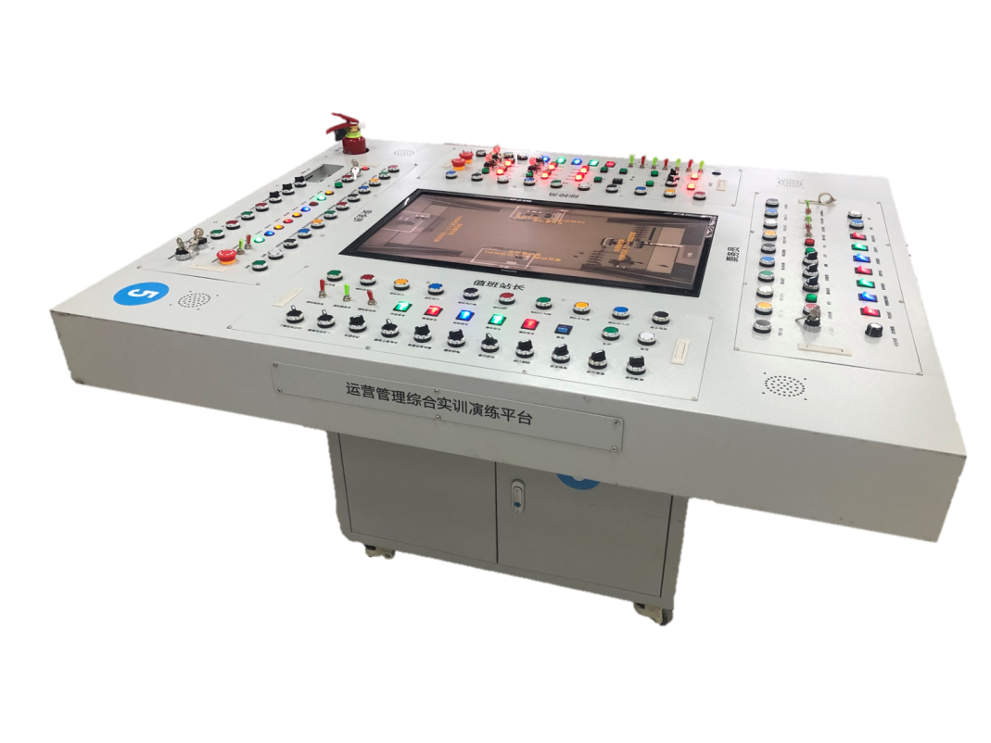
轨道交通运营管理模拟实训演练平台
城市轨道交通行车组织考核系统，主要由中心ATS软件和车站ATS软件组成，行车组织任务设置四个岗位（一位中心级行车调度员、三位一类站车站行车值班员）共同完成一条地铁线路的行车组织作业。列车运行线路共包含7个车站，分别为3个集中站和4个非集中站，一名集中站行车值班员同时负责本联锁区中1-2个非集中站的行车作业。三个车站的行车值班员根据随机的运行图及各类随机突发实际或故障进行行车组织工作，完成城市轨道交通的正常运营。
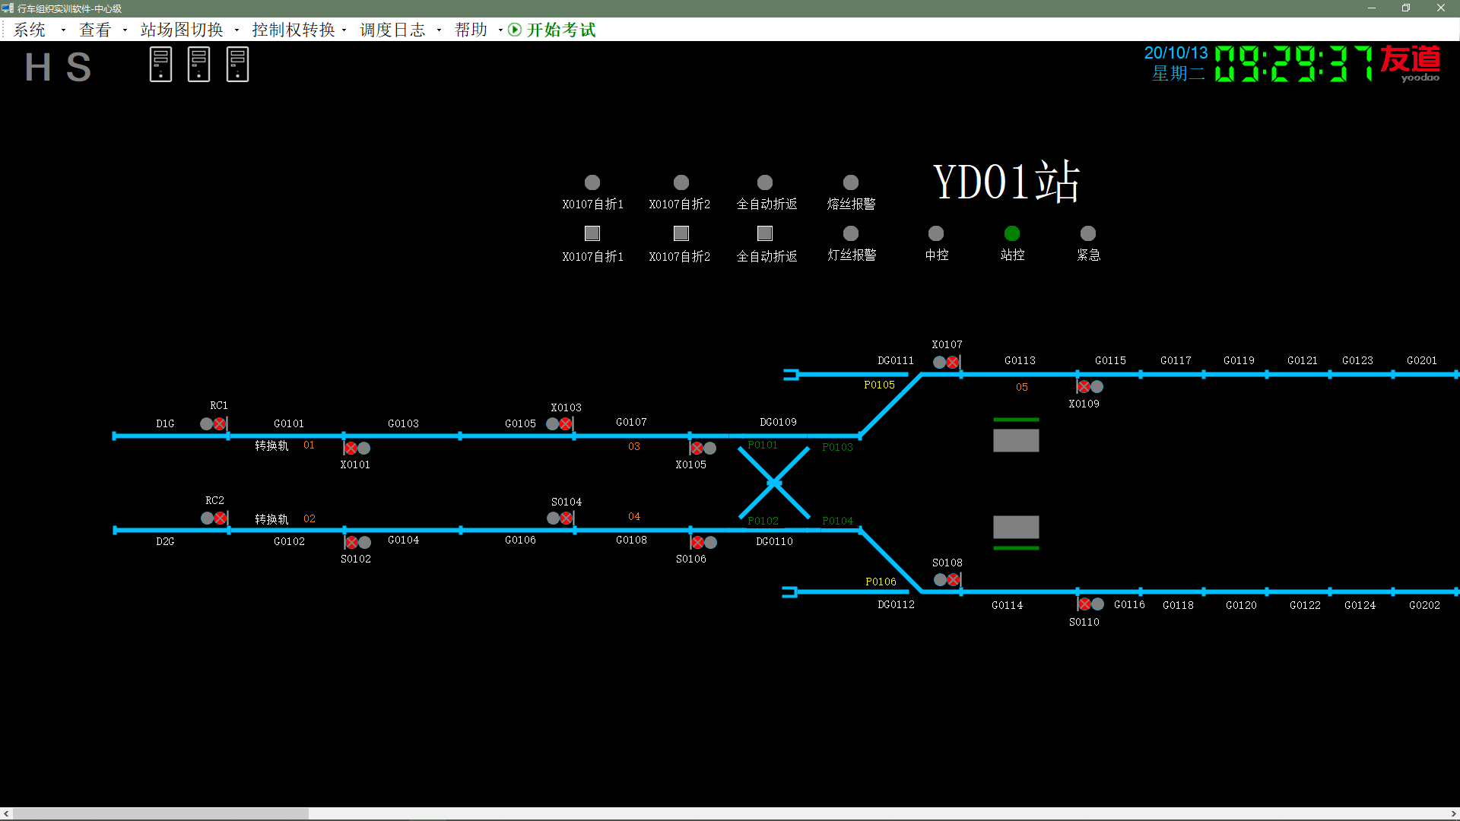
城市轨道交通行车组织考核系统图

（二）模块介绍
轨道交通运营管理模拟实训演练平台，主要由值班站长操作台、综控员操作台、票务员操作台、安全员操作台及对应中央电子沙盘组成。
1.值班站长操作台/综控员（行车值班员）操作台
当进行客运组织工作时，作为值班站长操作台可进行位置移动，站员联系，命令下发和各项基本操作，包含召开会议，部署工作及统计上报等等各项值班站长所涉及的内容，不但能进行各类预案演练，还可以熟悉值班站长每日工作流程。并且与其它各岗位实现联动，随着场景变化，完成整个车站的运营管理工作。
2.综控员（行车值班员、客运值班员）操作台
当进行客运组织工作时，作为综控员（行车值班员、客运值班员）操作台可进行位置移动，站员联系，上报信息等工作和各项基本操作，包含监视列车运行，紧急启动FAS设备，紧急停车，紧急停电，BAS设备，ISCS

上各项操作等等各项综控员所涉及的内容，不但能进行各类预案演练，还可以熟悉综控员每日工作流程。并且与其它各岗位实现联动，随着场景变化，完成整个车站的运营管理工作。
3.票务员操作台
当进行客运组织工作时，作为票务员操作台可进行位置移动，站员联系，票务工作等和各项基本操作，包含开始售票，停止售票，保护票款，信息上报等等各项票务员所涉及的内容，不但能进行各类预案演练，还可以熟悉票务员每日工作流程。并且与其它各岗位实现联动，随着场景变化，完成整个车站的运营管理工作。
4.安全员操作台
当进行客运组织工作时，作为安全员操作台可进行位置移动，站员联系，安全员工作等和各项基本操作，包含站台巡视，屏蔽门处理，灭火器使用，信息上报等等各项安全员所涉及的内容，不但能进行各类预案演练，还可以熟悉安全员每日工作流程。并且与其它各岗位实现联动，随着场景变化，完成整个车站的运营管理工作。
5.电子沙盘
当进行客运组织工作时，人机界面作为电子显示系统提供整个地铁车站的场景分别演示和操作提示，包含各类突发事件的分别演示，以及每个岗位做出操作动作后的联动显示，能够模拟整个车站的运营管理和各类突发事件的处置及操作评分和操作错误提示和正确引导。

（三）逻辑设计
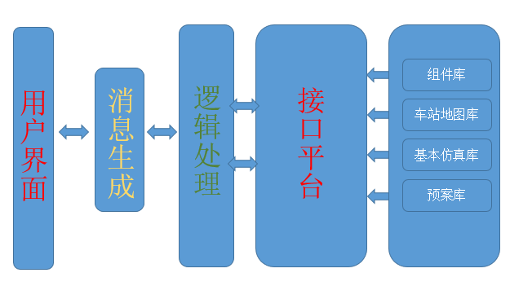
1.用户界面
此层为用户的操作界面，包括车站视图、操作菜单、结果数据显示列表视图。其中车站视图由实际车站拓扑结构结合相应设备组件生成，具有可扩展性。
2.逻辑处理
对于用户界面发来的命令消息进行逻辑处理，根据不同的故障类型有不同的处理流程，需要结合相应的处理预案进行处理。处理时与资源库的数据交互通过接口平台，此平台对资源库的数据进行统一管理，避免交互过程中的数据不一致。
3.资源库
资源库由组件库、车站地图库、基本仿真库、预案库四部分组成，为逻辑层提供数据交互。
（1）组件库 平台主视图中的设备（屏蔽门、AFC系统、ISCS系统等等）基于组件技术进行设计开发，建立组件库。
（2）车站地图库 依据轨道交通实际地铁车站的拓扑结构，建立车站地图库及站场图。
（3）基本仿真库 车站仿真运营的数据库设计包括各岗位工作数据结构，并提供统一的仿真方法。
（4）预案库 地铁的运行管理中存在着大量的运营管理、行车组织工作经验、常见故障及突发事件的应急处理预案，依据这些文本的预案转化成统一的数据格式，形成预案库。

（四）系统平台拓展功能
本系统可拓展城市轨道交通运营管理各项日常客运组织及行车工作，可模拟城市轨道交通日常工作中遇到的各类客运组织及行车组织突发事件，实现整个城市轨道交通运营系统的模拟。

十一、成绩评定
（一）评分方法
竞赛成绩评定本着公平公正公开的原则，评分标准注重对参赛选手价值观与态度、应用能力、团队协作与沟通及组织与管理能力的考察。以技能考核为主，兼顾团队协作精神和职业道德素养综合评定。
本竞赛采用满分100分，竞赛考核比例和标准见下表：
比赛 | 分值比例 | 评分方法 | 考核方法
第一项理论知识考核 | 30% | 裁判评分 | 参赛选手、  现场裁判、  裁判长、  监督、  仲裁签字
第二项行车组织考核 | 25% | 机考评分
第三项应急处置任务 | 40% | 机考评分
整体素质任务 | 5% | 裁判评分
（二）裁判人数
要求裁判人员的类别来自轨道交通相关企业、非参赛院校、非赛项合作企业、从轨道交通，自动化，电子信息，计算机等专业教学，具有副高及以上专业技术职称。
裁判分为裁判长、加密和解密裁判、现场裁判及评分裁判。具体数量视报名情况确定。

十二、奖项设定
竞赛设参赛选手团体奖，团体奖将根据参赛代表队总得分进行排序，以赛项实际参赛队总数为基数，一等奖占比10%，二等奖占比20%，三等奖占比30%，小数点后四舍五入；
获奖的参赛队指导教师获“优秀指导教师奖”。

十三、赛项预案
赛场紧急情况应急预案，见附件。

十四、赛项安全
赛事安全是技能竞赛一切工作顺利开展的先决条件，是赛事筹备和运行工作必须考虑的核心问题。赛项执委会采取切实有效措施保证大赛期间参赛选手、指导教师、裁判员、工作人员及观众的人身安全。
（一）比赛环境
1.执委会须在赛前组织专人对比赛现场、住宿场所和交通保障进行考察，并对安全工作提出明确要求。赛场的布置，赛场内的器材、设备，应符合国家有关安全规定。如有必要，也可进行赛场仿真模拟测试，以发现可能出现的问题。承办单位赛前须按照执委会要求排除安全隐患。
2.赛场周围要设立警戒线，要求所有参赛人员必须凭执委会印发的有效证件进入场地，防止无关人员进入发生意外事件。比赛现场内应参照相关职业岗位的要求为选手提供必要的劳动保护。在具有危险性的操作环节，裁判员要严防选手出现错误操作。
3.承办单位应提供保证应急预案实施的条件。对于比赛内容涉及高空作业、可能有坠物、大用电量、易发生火灾等情况的赛项，必须明确制度和预案，并配备急救人员与设施。
4.严格控制与参赛无关的易燃易爆以及各类危险品进入比赛场地，不许随便携带书包进入赛场。
5.配备先进的仪器，防止有人利用电磁波干扰比赛秩序。大赛现场需对赛场进行网络安全控制，以免场内外信息交互，充分体现大赛的严肃、公平和公正性。
6.执委会须会同承办单位制定开放赛场和体验区的人员疏导方案。赛场环境中存在人员密集、车流人流交错的区域，除了设置齐全的指示标志外，须增加引导人员，并开辟备用通道。
7.大赛期间，承办单位须在赛场管理的关键岗位，增加力量，建立安全管理日志。
（二）生活条件
1.比赛期间，原则上由执委会统一安排参赛选手和指导教师食宿。承办单位须尊重少数民族的信仰及文化，根据国家相关的民族政策，安排好少数民族选手和教师的饮食起居。
2.比赛期间安排的住宿地应具有宾馆/住宿经营许可资质。以学校宿舍作为住宿地的，大赛期间的住宿、卫生、饮食安全等由执委会和提供宿舍的学校共同负责。
3.大赛期间有组织的参观和观摩活动的交通安全由执委会负责。执委会和承办单位须保证比赛期间选手、指导教师和裁判员、工作人员的交通安全。
4.各赛项的安全管理，除了可以采取必要的安全隔离措施外，应严格遵守国家相关法律法规，保护个人隐私和人身自由。
（三）组队责任
1.各学校组织代表队时，须安排为参赛选手购买大赛期间的人身意外伤害保险。
2.各学校代表队组成后，须制定相关管理制度，并对所有选手、指导教师进行安全教育。
3.各参赛队伍须加强对参与比赛人员的安全管理，实现与赛场安全管理的对接。
（四）应急处理
比赛期间发生意外事故，发现者应第一时间报告赛项执委会，同时采取措施避免事态扩大。赛项执委会应立即启动预案予以解决。赛项出现重大安全问题可以停赛。
（五）处罚措施
1.参赛队伍有发生重大安全事故隐患，经赛场工作人员提示、警告无效的，可取消其继续比赛的资格。
2.赛事工作人员违规的，按照相应的制度追究责任。情节恶劣并造成重大安全事故的，由司法机关追究相应法律责任。

十五、竞赛须知
（一）参赛队须知
1.参赛队报名：不接受跨省市、跨校组队报名。
2.参赛队组成：每个参赛队由4名选手组成，其中队长1名，参赛选手须为学校全日制在籍学生；
3.指导教师：每个参赛队可配指导教师1-2名，指导教师经报名并通过资格审查后确定。
4.每个参赛队可配领队1名，负责竞赛的协调工作。
5.参赛选手在报名获得确认后，原则上不再更换。如在筹备过程中，选手因故不能参赛，参赛学校主管部门需出具书面说明并按相关参赛选手资格补充人员并接受审核。竞赛开始后，参赛队不得更换参赛选手，允许队员缺席比赛。
6.参赛队不得携带任何设备、工具、（包括通讯工具和存储设备等）技术资料。竞赛过程中所需的设备、工具、技术资料全部由赛项执委会统一提供。
7.参赛队在竞赛开始前一天，由执委会统一安排抽取竞赛工位号，并由参赛队长对抽签结果签字确认。
8.各参赛队应在竞赛开始前一天规定的时间段进入赛场熟悉环境，入场后，赛场工作人员与参赛选手共同确认操作条件及设备状况，设备、材料、工具清点后，由参赛队长签字认可。
9.为防止参赛路途及竞赛过程意外的发生，建议参赛队领队、带队老师及参数选手等建议购买意外伤害保险。
（二）指导教师须知
1.各个参赛队的指导教师及领队不得进入比赛现场指导。
2.指导教师不得在赛场外喧哗，影响赛场纪律。
3.对比赛过程及结果有疑议者，应及时通过领队向仲裁长提出书面反映。
（三）竞赛选手须知
1.参赛选手应严格遵守赛场规章、操作规程，保证人身及设备安全，接受裁判员的监督和警示，文明竞赛。
2.参赛选手凭大赛组委会颁发的参赛凭证和有效身份证件（身份证、学生证）参加竞赛及相关活动，在赛场内操作期间应当始终佩带参赛凭证以备检查。
3.参赛选手按规定时间进入竞赛场地，对现场条件进行确认并签字，按统一指令开始竞赛，在收到开赛信号前不得启动操作。各参赛队自行决定分工、工作程序和时间安排，在指定工位上完成竞赛项目。
4.选手比赛时间内连续工作，食品、饮水等由赛场统一提供。选手休息、饮食及如厕时间均计算在比赛时间内。
5.竞赛期间，选手不得提前离开赛场。如特殊原因（如身体不适等）无法继续参赛的，需举手请示裁判，经裁判同意后方可离开赛场。选手离开赛场后不得在场外逗留，也不得再返回赛场。
6.竞赛结束时间到后，选手不得再进行任何与竞赛有关的操作。参赛队若提前结束比赛，应向裁判员举手示意，裁判员记录比赛完成时间。
7.参赛选手须按照竞赛要求及规定提交竞赛结果及相关文件，禁止在竞赛成果上做任何与竞赛无关的标记，如单位名称、参赛者姓名等，否则视为作弊。
8.参赛选手须严格遵守操作规程，确保人身及设备安全。竞赛期间，若因选手个人原因出现安全事件或设备故障不能进行竞赛的，由裁判组裁定其竞赛结束，保留竞赛资格，累计其有效竞赛成绩；非选手个人原因出现的设备故障，由裁判组做出裁决，可视具体情况给选手补足排除故障耗费时间。
9.参赛选手须严格遵守赛场规章制度、服从裁判，文明竞赛。有作弊行为的，参赛队该项成绩为0分；如有不服从裁判、扰乱赛场秩序等不文明行为，按照相关规定扣减分数，情节严重的取消比赛资格和成绩。
10.为培养技能型人才的工作风格，在参赛期间，选手应当注意保持工作环境及设备摆放，符合企业生产“5S”（即整理、整顿、清扫、清洁和素养）的原则，如果过于脏乱，裁判员有权酌情扣分。
(四)工作人员须知
1.赛场工作人员由赛项执委会统一聘用并进行工作分工。
2.服从赛项执委会的领导，遵守职业道德、坚持原则、按章办事，以高度负责的精神、严肃认真的态度和严谨细致的作风做好工作，为赛场提供有序的服务。
3.坚守岗位，不迟到，不早退，不擅离职守。
4.赛场工作人员要积极维护好赛场秩序，以利于参赛选手正常发挥水平。
5.赛场工作人员在比赛中不回答选手提出的任何有关比赛技术问题，如遇争议问题，需上报执委会。

十六、申诉与仲裁
本赛项在比赛过程中若出现有失公正或有关人员违规等现象，参赛队领队可在比赛结束后2小时之内向仲裁组提出书面申诉。
书面申诉应对申诉事件的现象、发生时间、涉及人员、申诉依据等进行充分、实事求是的叙述，并由领队亲笔签名。非书面申诉不予受理。
赛项仲裁工作组在接到申诉报告后的2小时内组织复议，并及时将复议结果以书面形式告知申诉方。申诉方对复议结果仍有异议，可向仲裁委员会提出申诉。仲裁委员会的仲裁结果为最终结果。

十七、竞赛观摩
（一）观摩对象
与赛项相关的企业、单位、学院、行业协会等专家、技术人员、指导教师等。
（二）观摩方法
观摩人员可在比赛开始30分后，以小组为单位，在赛场引导员的引导下，有序进入赛场观摩，或者在比赛看台上观摩，观摩时间10分钟。
（三）观摩纪律
1.观摩人员必须佩带观摩证；
2.观摩时不得议论、交谈，并严禁与选手进行交流；
3.观摩时不得在工位前停留，以免影响考生比赛；
4.观摩时不准向场内裁判及工作人员提问；
5.观摩时禁止拍照；
凡违反以上规定者，立即取消观摩资格。

十八、竞赛直播
（一）在大赛执委会统一安排下，利用现代网络传媒技术对赛场的比赛过程直播。
（二）利用多媒体技术及设备录制视频资料，记录竞赛全过程，为宣传、仲裁、资源转化提供全面的信息资料，赛后制作课程流媒体资源。
（三）制作优秀选手、指导教师采访和裁判专家点评视频资料，在规定的网站公布，突出赛项的技能重点和优势特色，扩大赛项的影响力。

十九、资源转化
（一）赛项内容的资源共享
比赛后计划将题库、实训教程、企业案例等转换为资源库基础素材，放于云平台的教学资源体系，为全国职业院校提供一个共有的信息化媒体教学资源库，实时分享教学优质资源。
（二）推动课程体系创新改革
积极组织竞赛经验分享会，推动课程体系创新改革。积极组织竞赛经验分享会，结合赛项相关内容，推动电子与信息技术、通信技术、计算机应用、交通运输类院校的专业建设方案、课程体系和教学计划改革。
（三）移动数字化教学课程资源建设
建设适合移动环境下学习的移动数字化课程和资源，服务于教师的课堂教学和学生的自主学习，推动学生情景化、趣味化、交互性的自主学习。
（四）轨道交通运营管理综合应用的培训和推广
赛后持续借助轨道交通运营管理综合应用赛项的推广成果。由院校与企业共育轨道交通运营管理类、交通运输类、智能控制类师资，借助师资培训的机会，推广大赛的成果；以切实转变轨道交通运营管理技术应用教育的教学理念，促进轨道交通运营管理类、交通运输类、智能控制类相关课程的人才培养模式创新。

附件：赛场紧急情况应急预案
为确保赛场发生紧急情况时能够迅速、准确、有效组织有效处理，最大限度的保证大赛正常进行，结合赛项实际情况及大赛特点，特编制本预案。
一、应急响应流程
（一）大赛现场安排多名技术服务工程师，技术平台故障后，立即现场排查，记录工位号及其故障现象；
（二）初步了解故障发生的原因、性质、范围、严重程度，做出预判，判断是否能够在不影响比赛进行的情况下对设备进行及时恢复。
（三）现场配备有备用设备以及设备关键模块备用品；一旦确定抢修无法及时恢复设备正常，立即更换备用设备。故障设备待比赛正常完成后再由技术人员维修。
（四）备用设备启用按照图1-1流程进行，由现场技术支持工程师负责人联系维修相关事宜，做好启用备用设备的准备工作。
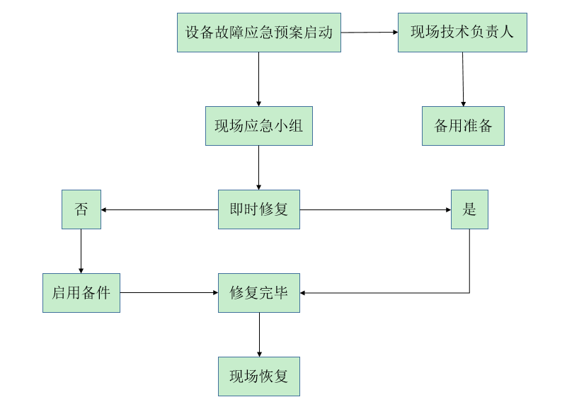
图1-1
- 应急行动
（一）维修人员就在大赛现场待命，出现故障立即行动，判断故障，现场负责人制订抢修安全措施和技术方案，并提供有关的技术资料。
（二）应急小组根据职责分工，各就各位，全面展开抢修工作。
（三）现场技术负责人迅速落实所需配件的储备情况，落实型号、规格，并将备件及所需的工器具运送到现场。
三、现场恢复
设备故障抢修结束后，应对抢修后的设备试运行，由现场技术负责人确定抢修的维修质量和效果，并将试机情况向裁判长、赛项执委会进行汇报。
四、应急结束
技术服务工程师全程在大赛现场，故障排除后，随时关注大赛设备运行情况，直到大赛圆满落幕，应急安全预案结束。
五、具体应急预案
（一）赛场配电箱紧急情况预案
1.比赛过程中，如出现总配电箱断电紧急情况，赛场技术支持人员必须快速判断故障发生的原因及严重程度。并快速恢复正常供电，经裁判长与赛项执委会商议统一延长比赛时间；如判断不能恢复，快速启用备用发电机发电，保证比赛正常运行，经裁判长与赛项执委会商议统一延长比赛相应时间。
2.比赛过程中，如出现工位配电箱断电紧急情况，赛场技术支持人员必须快速判断故障发生的原因及严重程度。并快速恢复供电，经现场裁判商议延长比赛时间，如属于个人操作错误导致，将不再延长比赛时间；如不能恢复，立刻启用备用工位完成比赛。
（二）赛项技术平台紧急情况预案
1.比赛过程中，技术平台突然断电，初步了解故障发生的原因及严重程度，做出预判，判断是否能够在不影响比赛的情况下恢复。如能恢复，恢复完成后，经现场裁判商议延长比赛时间，如属于个人操作错误导致，将不再延长比赛时间；如不能恢复，立刻启用备用设备完成比赛。
2.比赛过程中，如果出现显示屏突然黑屏现象，查看显示屏和主机电源及连接线是否松动，如还未恢复，可更换主机。出现电脑死机情况，重启电脑仍未恢复的，给予更换主机处理。经现场裁判商议是否延长相应的比赛时间。
3.比赛过程中，如出现模块故障紧急情况，现场技术人员应及时更换模块，告知裁判填写《比赛现场问题及处理记录单》，现场技术人员出赛场后判断模块是否损坏，如模块完好，需告知裁判不再做延时处理；如模块损坏，由现场裁判根据损坏原因判断是否延时处理。
（三）其他紧急情况
如发现有人员受伤，应第一时间告知现场裁判，并让医护人员对受伤人员及时救治。

